

**Persdossier Grace Schwindt**

Inhoudstafel

1. ‘A History of Touch’ – Muurtekst

2. Enkele werken uitgelicht

3. Vrouwendag 9 maart – Performances van het collectief Hyster-X  
in de tentoonstelling van Grace Schwindt

4. Grace Schwindt als ‘thinker in residence’ in M Leuven: een documentaire

Extra info

Website Grace Schwindt: <https://graceschwindt.net/>

Website M Leuven: <https://www.mleuven.be/programma/grace-schwindt>

**‘A History of Touch’ van Grace Schwindt in M Leuven**

In haar veelzijdige praktijk combineert Grace Schwindt disciplines als tekenkunst, performance, film, sculptuur en schilderkunst. Schwindt stelt de kwetsbaarheid van het menselijk lichaam en trauma centraal, en het belang van aanraking en zorg in het helingproces. Vanuit persoonlijke, lichamelijke ervaringen, onderzoekt ze hoe herinneringen en geschiedenis worden geconstrueerd, en welke impact het kapitalistische systeem heeft op ons lichaam, onze geest en het collectieve geheugen.

Voor Grace Schwindt is M Leuven vertrouwd terrein. In 2013 presenteerde ze er tijdens het Playgroundfestival 'Clean Air', een live performance over de betekenistoekenning aan landschappen.   
In 2018 keerde ze terug naar het festival met een reeks sculpturen en een video-installatie in de collectiezalen. Ze werkte hiervoor nauw samen met Eva Wittocx, die ook de expo ‘A History of Touch’ cureerde.

In 2023 was Schwindt een tijd als onderzoeker te gast in het depot van M. Ze verdiepte zich in de collectie en de werking van het museum, en verwonderde zich over de zorg die de collectiebeheerders dragen voor zelfs de meest beschadigde historische sculpturen. Daarin zag Schwindt parallellen met haar breder onderzoek naar de representatie van het lichaam in de Westerse wereld. Het lichaam wordt doorgaans gevalideerd en beoordeeld op kracht en efficiëntie. Fragiliteit en beschadiging worden eerder beschouwd als een zwakte, die moet worden verborgen of waar mogelijk hersteld. Schwindt benadert littekens en wonden daarentegen als een bron van kracht, vernieuwing en transformatie. In de nieuwe tekeningen, schilderijen en sculpturen die ze hier presenteert, vertrok ze van de breuken en lacunes in sculpturen uit de collectie, en gaat ze op zoek naar een nieuw narratief over lichamelijkheid.

De tentoonstelling ‘A History of Touch’ toont zowel een selectie van bestaand werk als nieuwe creaties,   
die Schwindt maakte naar aanleiding van haar periode in M. In de kleine zaal naast de gang speelt een documentaire over dat traject; van het onderzoek in de depots en het realiseren van nieuw werk tot het samenstellen van deze tentoonstelling.

**14.02.2025 - 16.11.2025**

**Grace Schwindt**

**‘A History of Touch’**

**Curator: Eva Wittocx**

**Grace Schwindt**

Enkele werken uitgelicht

**‘A History of Touch’**

(2024), geglazuurde keramiek

Een nieuwe thuis voor ‘Christus op de Koude Steen’

In 2023 was Grace Schwindt als onderzoeker te gast in het depot van M. Ze verdiepte zich in de collectie en raakte geïntrigeerd door de zorg waarmee collectiestukken, ook de beschadigde of gefragmenteerde historische stukken, bewaard worden.

Een van de werken die haar bijzondere aandacht trok, was een zwaar gehavend beeld van ‘Christus op de Koude Steen’, een typisch middeleeuwse voorstelling van een zittende, lijdzame Christus vlak voor de kruisiging.

Van dit beeld bleven slechts fragmenten over: een hoofd, een torso en twee benen. Schwindt besloot deze fragmenten een nieuwe thuis te geven. De onvolledigheid van het beeld inspireerde haar tot het maken van een gelaagd werk: een soort landschap in negen delen, met uitsparingen waarin een fragment van het Christusbeeld letterlijk en figuurlijk rust. De overige delen worden gesuggereerd door geglazuurde contouren die verwijzen naar de oorspronkelijke sculptuur.

Op de zijkant van de sculptuur kerfde Schwindt geabstraheerde motieven van planten. Ze deed hiervoor onderzoek naar de vegetatie rond Golgotha, de heuvel waar Christus volgens de overlevering werd gekruisigd. We herkennen bladeren van olijfbomen en andere planten die symbool staan voor zowel de werkelijkheid als de christelijke beeldtaal.

Met deze sculptuur stelt Schwindt in de marge een bijkomende verrassende vraag: welke natuur omringde Christus voor zijn dood? Het woord 'koud' in de titel van ‘Christus op de Koude Steen’ bracht haar tot een reflectie over lichamelijkheid, aanraking en omgeving. Met deze verschillende elementennodigt de kunstenaar de kijker uit om geschiedenis niet als geïsoleerde, feitelijke gebeurtenis te zien, maar als een breder, levendig verhaal, waarin personenverweven zijn met de natuur en hun omgeving.

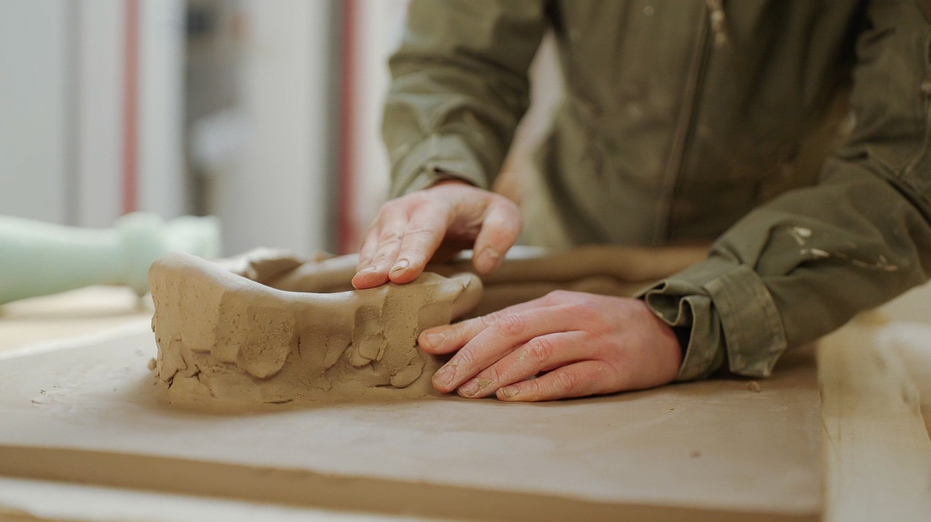

**‘When a Body Becomes a Landscape’**

Grace Schwindt aan het werk aan ‘A History of Touch’ © Salto Productions

(2024),Olieverf, inkt en potlood op doek

Schilderijen als monumentale landschappen

Grace Schwindt maakte vijf nieuwe grote schilderijen waarin telkens een menselijke torso centraal staat. De houding van deze figuren verwijst losjes naar historische sculpturen die ze zag in het depot van het museum. Haar viel daarbij op hoe deze sculpturen in de collectie meestal horizontaal bewaard worden, terwijl ze bedoeld zijn om rechtop te staan of hangen. Dit gegeven speelt een rol ook hier en in haar werk: Schwindt verkent hoe de kijkrichting van sculpturen en schilderkunst met elkaar kan botsen of bijdragen aan de betekenis. Het horizontale is meer een rusthouding en passief, terwijl het verticale of het rechtop staan meer actief overkomt.

De schilderijen lijken tegelijk op levendige landschappen waarin de patina van oude sculpturen – sporen van tijd, mens en natuur – tot leven komt. In sommige composities spelen vogels een opvallende rol .   
Ze gaan in dialoog met het lichaam en brengen een poëtische spanning in het werk. Voor Schwindt symboliseren vogels transformatie, bescherming en genezing, terwijl ze in de kunstgeschiedenis tal van bijkomende betekenissen dragen.

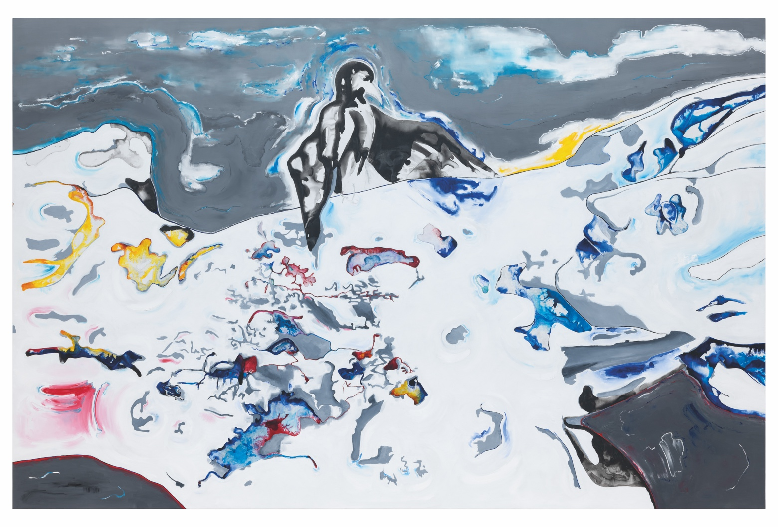Hoewel Schwindt al langer tekent en schildert, werkt ze pas sinds kort op doek, en dit zijn haar eerste werken op zulk een monumentaal formaat. Deze schilderijen tonen hoe ze op vernieuwende wijze sculpturale referenties vertaalt naar de schilderkunst.

‘When a Body Becomes a Landscape’, Grace Schwindt, 2024   
© de kunstenaar, courtesy Galerie Peter Kilchmann Zurich/Paris

**‘Leg Resting’**

(2024), Aquarel, potlood en inkt op papier

Fragiele ontmoetingen tussen vorm en kleur

Ook in haar aquarellen, liet Schwindt zich inspireren door de historische sculpturen uit het depot van M.   
Ze fotografeerde en tekende details die vaak verborgen blijven, zoals breuken, littekens en de achterkanten van beelden. Op basis van deze observaties ontstond een reeks tekeningen die balanceren tussen figuratie en abstractie, die inzoomen op fragmenten, maar waar de kunstenaar ook vrij vormen aan toevoegde.

De composities volgen soms de contouren van beschadigingen, terwijl andere werken nieuwe elementen toevoegen, zoals vogelvormen, silhouetten van figurenen abstracte patronen.

Schwindt werkte met aquarelverf, waardoor het wit van het papier een levendig onderdeel van het werk blijft. Fijne lijnen wisselen af met diepe inktvlekken en felle kleuren, wat een fragiele maar krachtige uitstraling geeft.

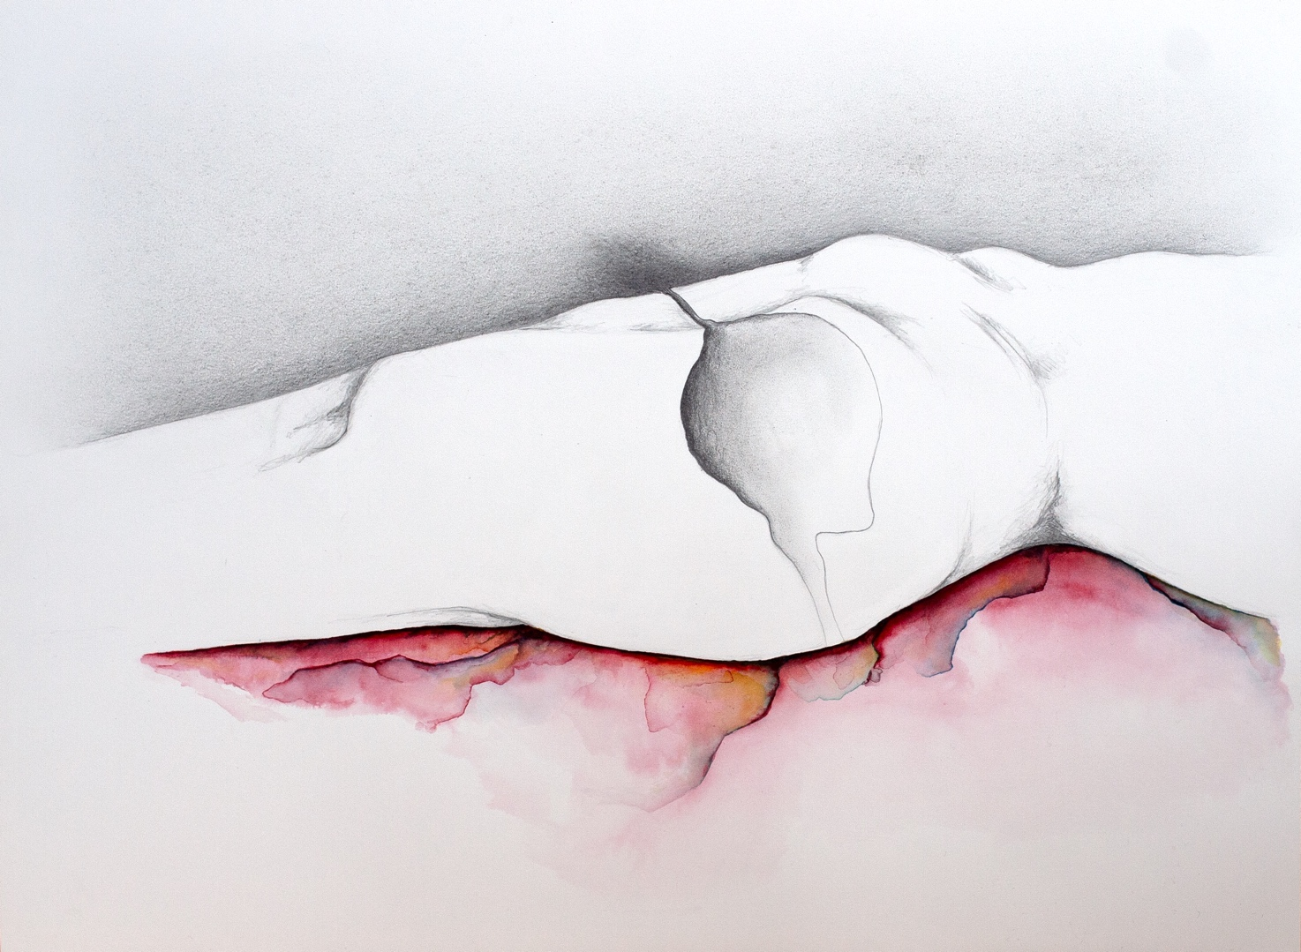

‘Leg Resting’, Grace Schwindt, 2024 © de kunstenaar,   
courtesy Galerie Peter Kilchmann Zurich/Paris

**‘Head and Figure’**

(2022), geglazuurde keramiek

Kracht en kwetsbaarheid

In de expo zijn ook enkele recente sculpturen van Schwindt te zien. Elk beeld toont figuren in verschillende stadia van transformatie: momenten van rust, verandering en herstel. De grenzen tussen mens en natuur vervagen: bladeren leunen tegen hoofden, menselijke vormen versmelten met bloemen en vogels nemen serene houdingen aan.

Een terugkerend thema in Schwindts werk is hoe verlies en pijn bronnen van kracht kunnen zijn.   
Haar sculpturen tonen hun littekens en breuken, vaak kleurrijk geglazuurd, alsof deze beschadigingen canvas zijn geworden voor nieuwe verhalen. Zorg en bescherming worden zo onmisbare stappen naar genezing.

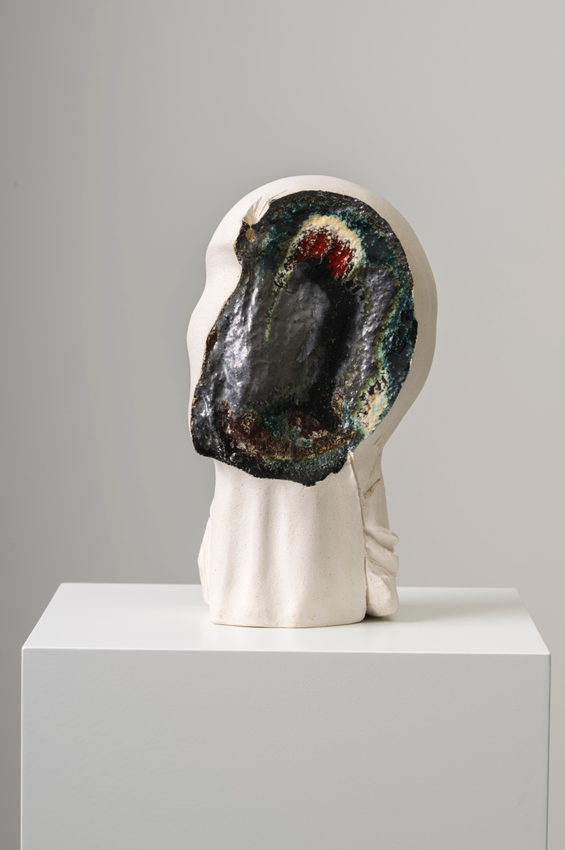Harde materialen zoals brons contrasteren met het kneedbare, breekbare keramiek,   
wat de balans tussen kwetsbaarheid en veerkracht versterkt.

‘Head and Figure’, Grace Schwindt, 2022 © de kunstenaar,   
courtesy Galerie Peter Kilchmann Zurich/Paris

**Vrouwendag 9 maart**

Een poëtische performance van het collectief Hyster-X

in de tentoonstelling van Grace Schwindt

Naar aanleiding van Internationale Vrouwendag in M Leuven dompelen literaire makers Mel(anie) Asselmans en Stefanie Huysmans-Noorts zich onder in het oeuvre van Grace Schwindt. Ze laten zich leiden door penseelstreken, bijten zich vast in sculpturen, hullen zich in het lichamelijke van Schwindts werk. De impressies die hieruit voortvloeien, gieten ze in een poëtische performance.

Mel(anie) Asselmans is een in Brussel gevestigde dromerige dichter en spoken word artiest. In haar werk reflecteert ze over de inherente complexiteit van menselijke relaties.

Stefanie Huysmans-Noorts is naast schrijver en performer ook schrijfdocent, artistiek leider van Dans! Dichter! Dans! en redactielid van Deus Ex Machina.

Beide makers zijn lid van Hyster-X, een schrijverscollectief voor womxn en non-binaire personen die in België wonen of werken. Het collectief publiceert teksten in het Nederlands, Engels en Frans en heeft als doel vrouwelijke en non-binaire stemmen te versterken en te vieren.

M brengt tussen 6 en 9 maart een uitgebreid programma in het kader van Internationale Vrouwendag,   
met ook een panelgesprek, lezingen, rondleidingen en activiteiten voor kinderen. Meer op [www.mleuven/vrouwendag](https://www.mleuven.be/programma/vrouwendag)

Praktisch Hyster-X:

* Zondag 9 maart, in de zalen van Grace Schwindt in M Leuven:  
  Performance 1: 13:00 – 13:15  
  Performance 2: 15:15 – 15:30
* [Hyster-X | M Leuven](https://www.mleuven.be/programma/hyster-x)

Wil je graag een van deze performances bijwonen?

Stuur dan een mailtje naar [persm@mleuven.be](mailto:persm@mleuven.be?subject=Performance%20bijwonen%20Hyster-X)

**Grace Schwindt als ‘thinker in residence’ in M Leuven: een documentaire**

M Leuven nodigde in 2023 Grace Schwindt uit voor een residenttie in het depot, voortkomend uit een interesse van Grace in historische Christusfiguren.

Grace Schwindt gebruikte haar tijd in de depots van M om verschillende beelden van nabij te bestuderen. Daarnaast ging ze ook tal van gesprekken aan met collectieverantwoordelijken, restaurateurs, de depotbeheerder en specialisten in bepaalde materialen. Ze raakte geïnspireerd door de zorg voor de vele objecten, vaak in slechte staat maar toch uiterst zorgvuldig geconserveerd. Daarnaast maakte ze veel foto’s en tekeningen. Uiteindelijk ontstond het idee om een nieuwe sculptuur in keramiek te maken, in dialoog met enkele fragmenten van een beschadigde Christusfiguur.

In deze video volgen we Grace, van haar onderzoek in de depots en het realiseren van haar nieuwe sculptuur in keramiek tot het samenstellen van haar solotentoonstelling in het museum. Deze documentaire biedt een unieke inkijk in haar manier van werken en haar blik op de collectie.

Duurtijd: 15 minuten

In samenwerking met Salto Productions: de voorziene lancering is eind maart.

Bekijk [hier](https://youtu.be/GpwF_n4z4AU) de trailer.

De video is ook parallel aan de tentoonstelling te zien.

Afbeelding met overdekt, meubels, persoon, tafel

Door AI gegenereerde inhoud is mogelijk onjuist.

Grace Schwindt aan het werk in depot M © Salto Productions